

**Dolibarr**

Användardokumentation för säljare

# Hitta leads och kunder i Dolibarr

**Steg 1:** Inne i Dolibarr, tryck på “Third Parties”.

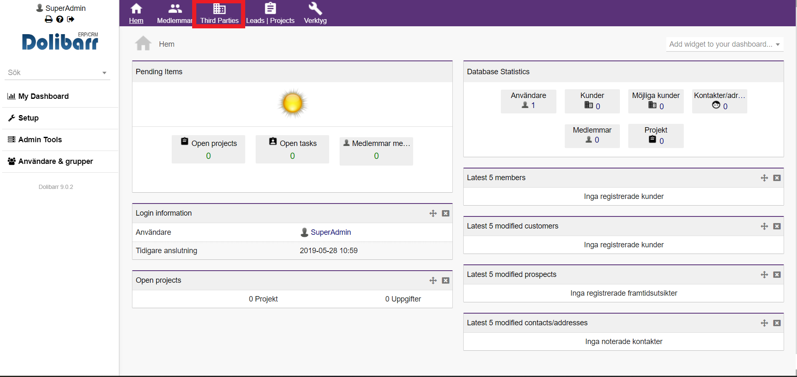

**Steg 2:** I kolumnen till höger kan du se de 15 senaste leadsen. För att komma åt alla leads trycker du på “Fullständig lista”.

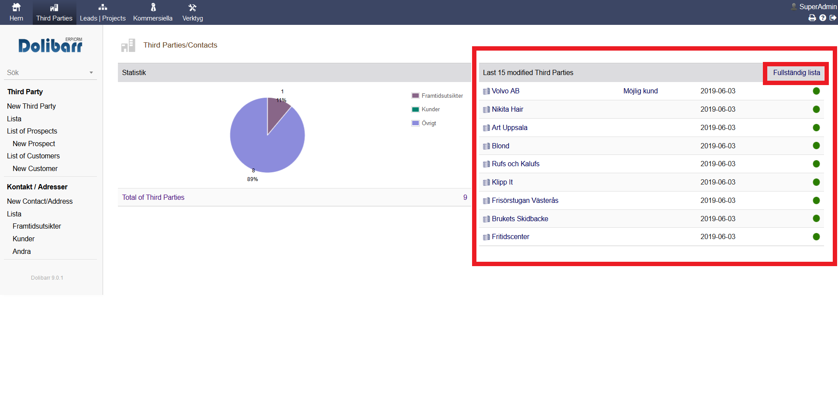

**Steg 3:** När du tryckt på”Fullständig lista” får du fram alla leads i en lista.

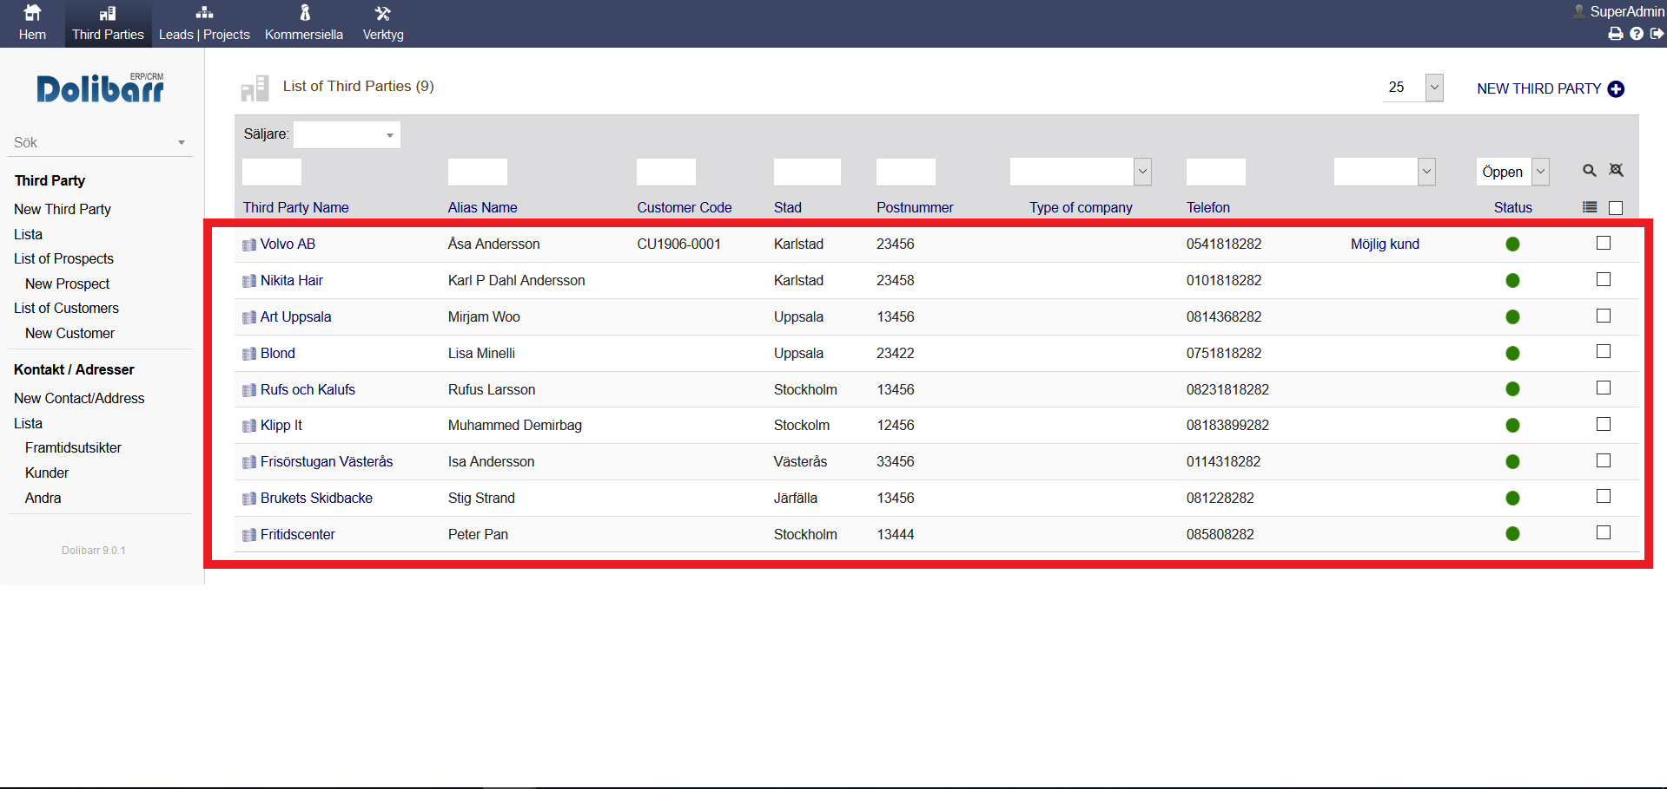

# Ändra status på ett lead

**Steg 1:** Gå in på det lead du vill ändra status på genom att trycka på företagsnamnet.

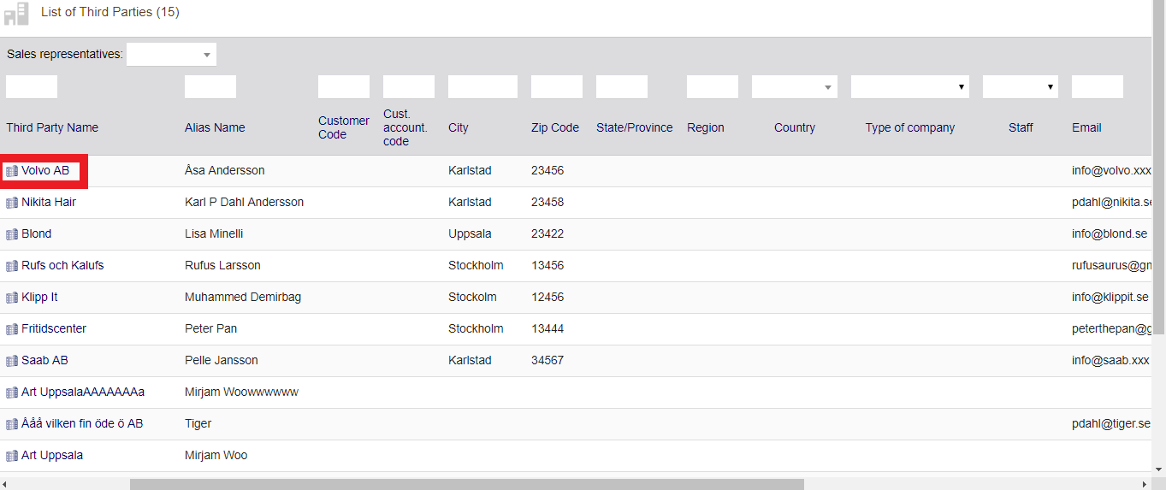

**Steg 2:** Scrolla ner och tryck på “Ändra”.

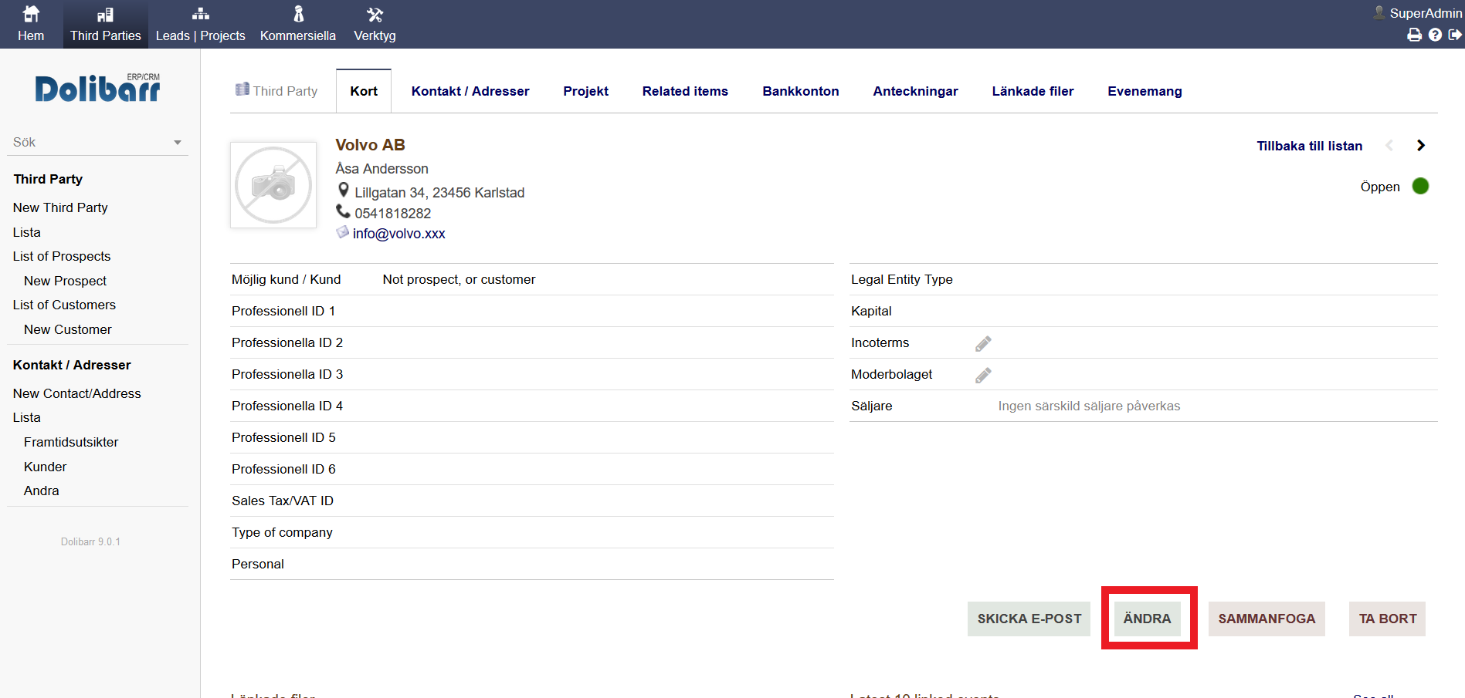

**Steg 3:** I listan “Möjlig kund/kund” ska du välja mellan Kund och Möjlig kund, beroende på om det är ett lead som har blivit kund eller ett lead som ska återkomma.

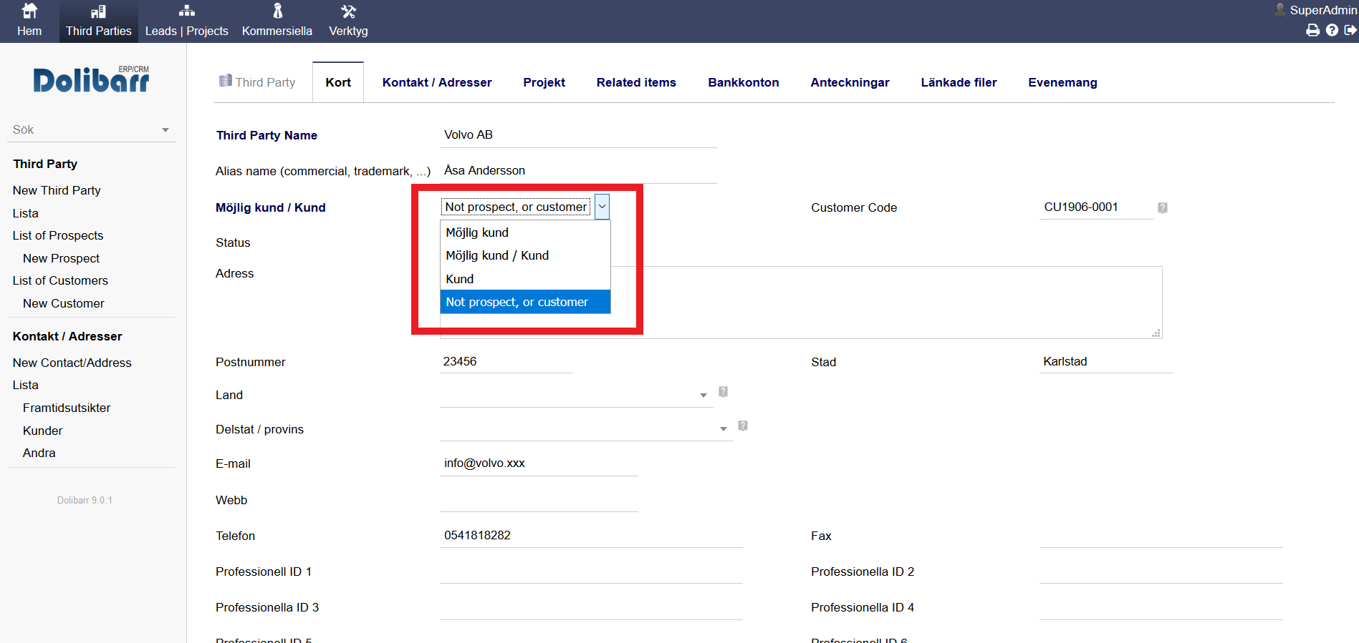

# Ta bort ett lead

**Steg 1:** För att ta bort ett lead markerar du det valda leadet genom att bocka i rutan till höger och sedan väljer att ta bort det.

